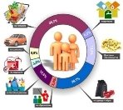
Внеурочное занятие №15 по теме
Учимся составлять семейный бюджет
Общая характеристика занятия

Цель:создать условия для развития у учащихся умения составлять бездефицитный семейный бюджет.
Ключевой вопрос. Как рассчитать бездефицитный семейный бюджет?
Основные понятия: семейный бюджет, структура семейного бюджета, планирование семейного бюджета, сбережения, дефицит, долги.

Предметные результаты:
• составлять семейный бюджет на условных примерах;
• сопоставлять доходы и расходы семьи и предлагать финансовые решения;
• решать задачи по избеганию дефицита семейного бюджета;
• объяснять возможные способы сокращения расходов семьи и увеличения сбережений.

Краткое содержание занятия
Что такое семейный бюджет? Семейный бюджет – это план регулирования семейных доходов и расходов.
Как семейный бюджет может помочь семье? Он помогает семье правильно рассчитать свои финансовые возможности.
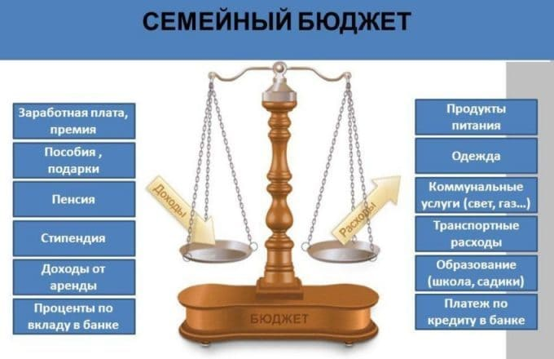
Как правильно составить проект бюджета семьи? Чтобы составить проект бюджета семьи, нужно ответить на три вопроса:
- сколько денег у семьи имеется?
- как их правильно потратить?
- какие покупки надо сделать срочно, а какие отложить?
Бюджет можно представить в виде весов. На одну их чашу помещаем расходы, на другую постепенно ставим гирьки расходов так, чтобы чаши пришли в полное равновесие.
Интернет ресурс
https://cdn2.arhivurokov.ru/multiurok/html/2018/03/27/s_5aba849b92bb1/871414_1.png
https://www.youtube.com/watch?v=KN36Re_HrVk
Методическое обеспечение занятия
1. «Финансовая грамотность» Гловели Г.Д.. Материалы для учащихся 4 класс
издательство « Вита-Пресс» 2014 год
2. «Финансовая грамотность» Корлюгова Ю. Н.
Методические рекомендации для учителя 2–4 классы общеобразовательных организаций издательство « Вита-Пресс» 2014 год

